# Os Computadores e Suas Gerações

**Introdução**

A história dos computadores é marcada por grandes inovações tecnológicas que transformaram completamente a maneira como vivemos e trabalhamos. Desde a criação das primeiras máquinas de calcular até os poderosos sistemas de inteligência artificial atuais, os computadores evoluíram em uma trajetória que reflete o progresso da própria sociedade. Para entender essa evolução, é essencial estudar as gerações dos computadores, as pessoas que impulsionaram essas mudanças e como suas descobertas e invenções impactaram a computação moderna.

**1ª Geração (1940-1956): Válvulas Eletrônicas**

A primeira geração de computadores foi marcada pela utilização de válvulas eletrônicas, que eram responsáveis pela realização de cálculos e processamento de dados. Estes primeiros computadores eram extremamente grandes, pesados e consumiam uma enorme quantidade de energia elétrica. Além disso, apresentavam uma taxa significativa de falhas, principalmente devido ao superaquecimento das válvulas.  
  
Exemplos: ENIAC, UNIVAC I.

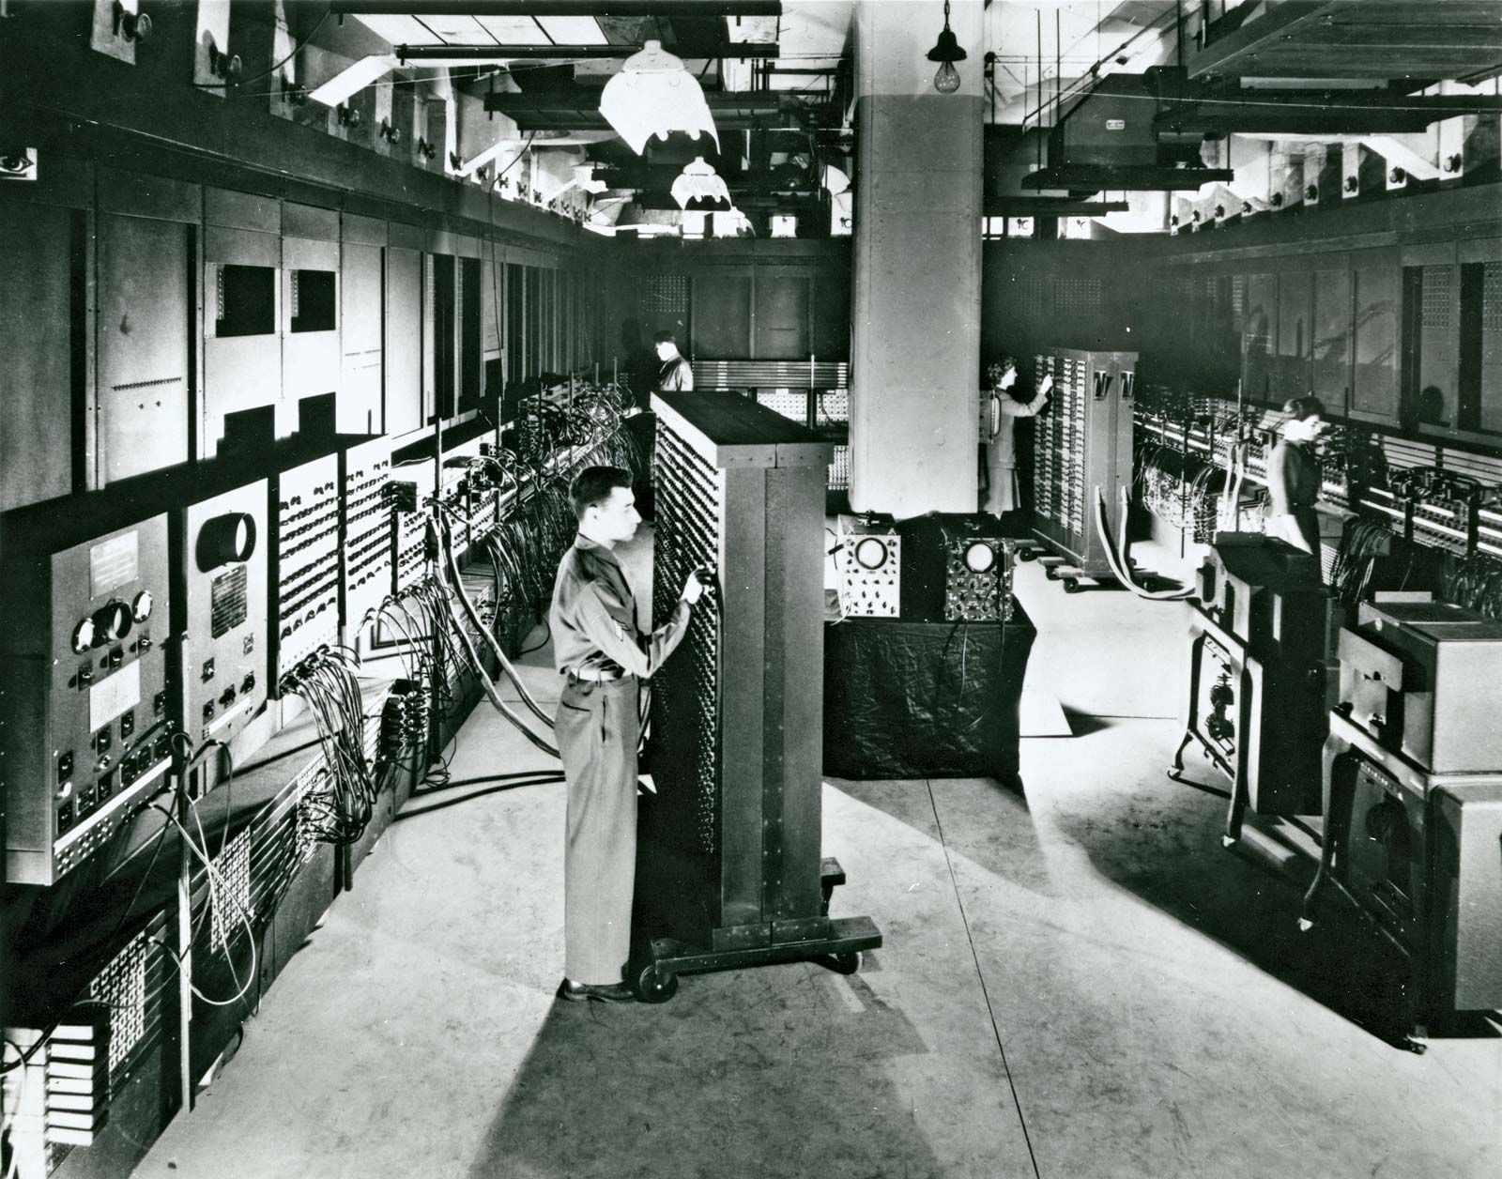

ENIAC

**2ª Geração (1956-1963): Transistores**

Com a invenção do transistor, a segunda geração de computadores surgiu. Os transistores eram muito menores, mais eficientes e mais confiáveis do que as válvulas eletrônicas, o que resultou em computadores menores, mais rápidos e com menos falhas. A redução no tamanho e no custo de produção foi um fator determinante para a disseminação da tecnologia computacional.  
  
Exemplos: IBM 1401, IBM 7090.

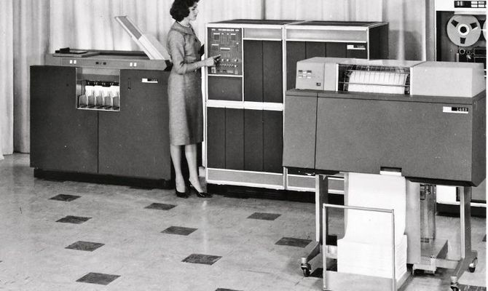

IBM 1401

**3ª Geração (1964-1971): Circuitos Integrados**

Na terceira geração, a tecnologia de circuitos integrados substituiu os transistores, permitindo a criação de circuitos mais compactos e eficientes. A miniaturização permitiu o aumento da capacidade de processamento, tornando os computadores mais rápidos e confiáveis.  
  
Exemplos: IBM System/360, Honeywell 6000.

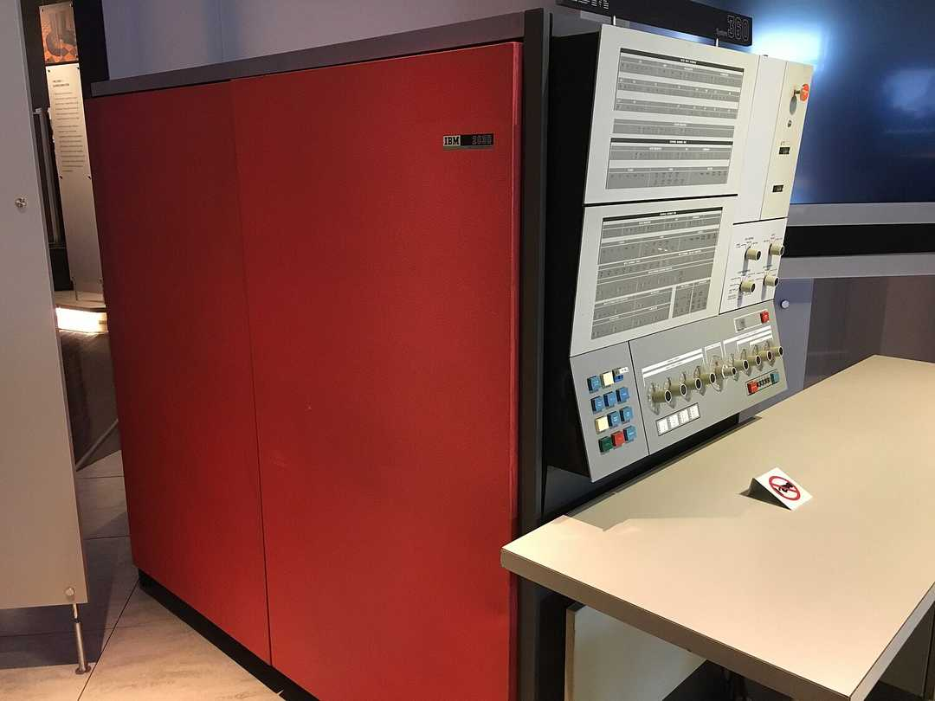

IBM System/360

**4ª Geração (1971-1990): Microprocessadores**

O microprocessador permitiu que a unidade central de processamento de um computador fosse reduzida a um único chip. Isso possibilitou a criação de computadores pessoais, facilitando o uso doméstico e empresarial.  
  
Exemplos: Apple II, IBM PC.

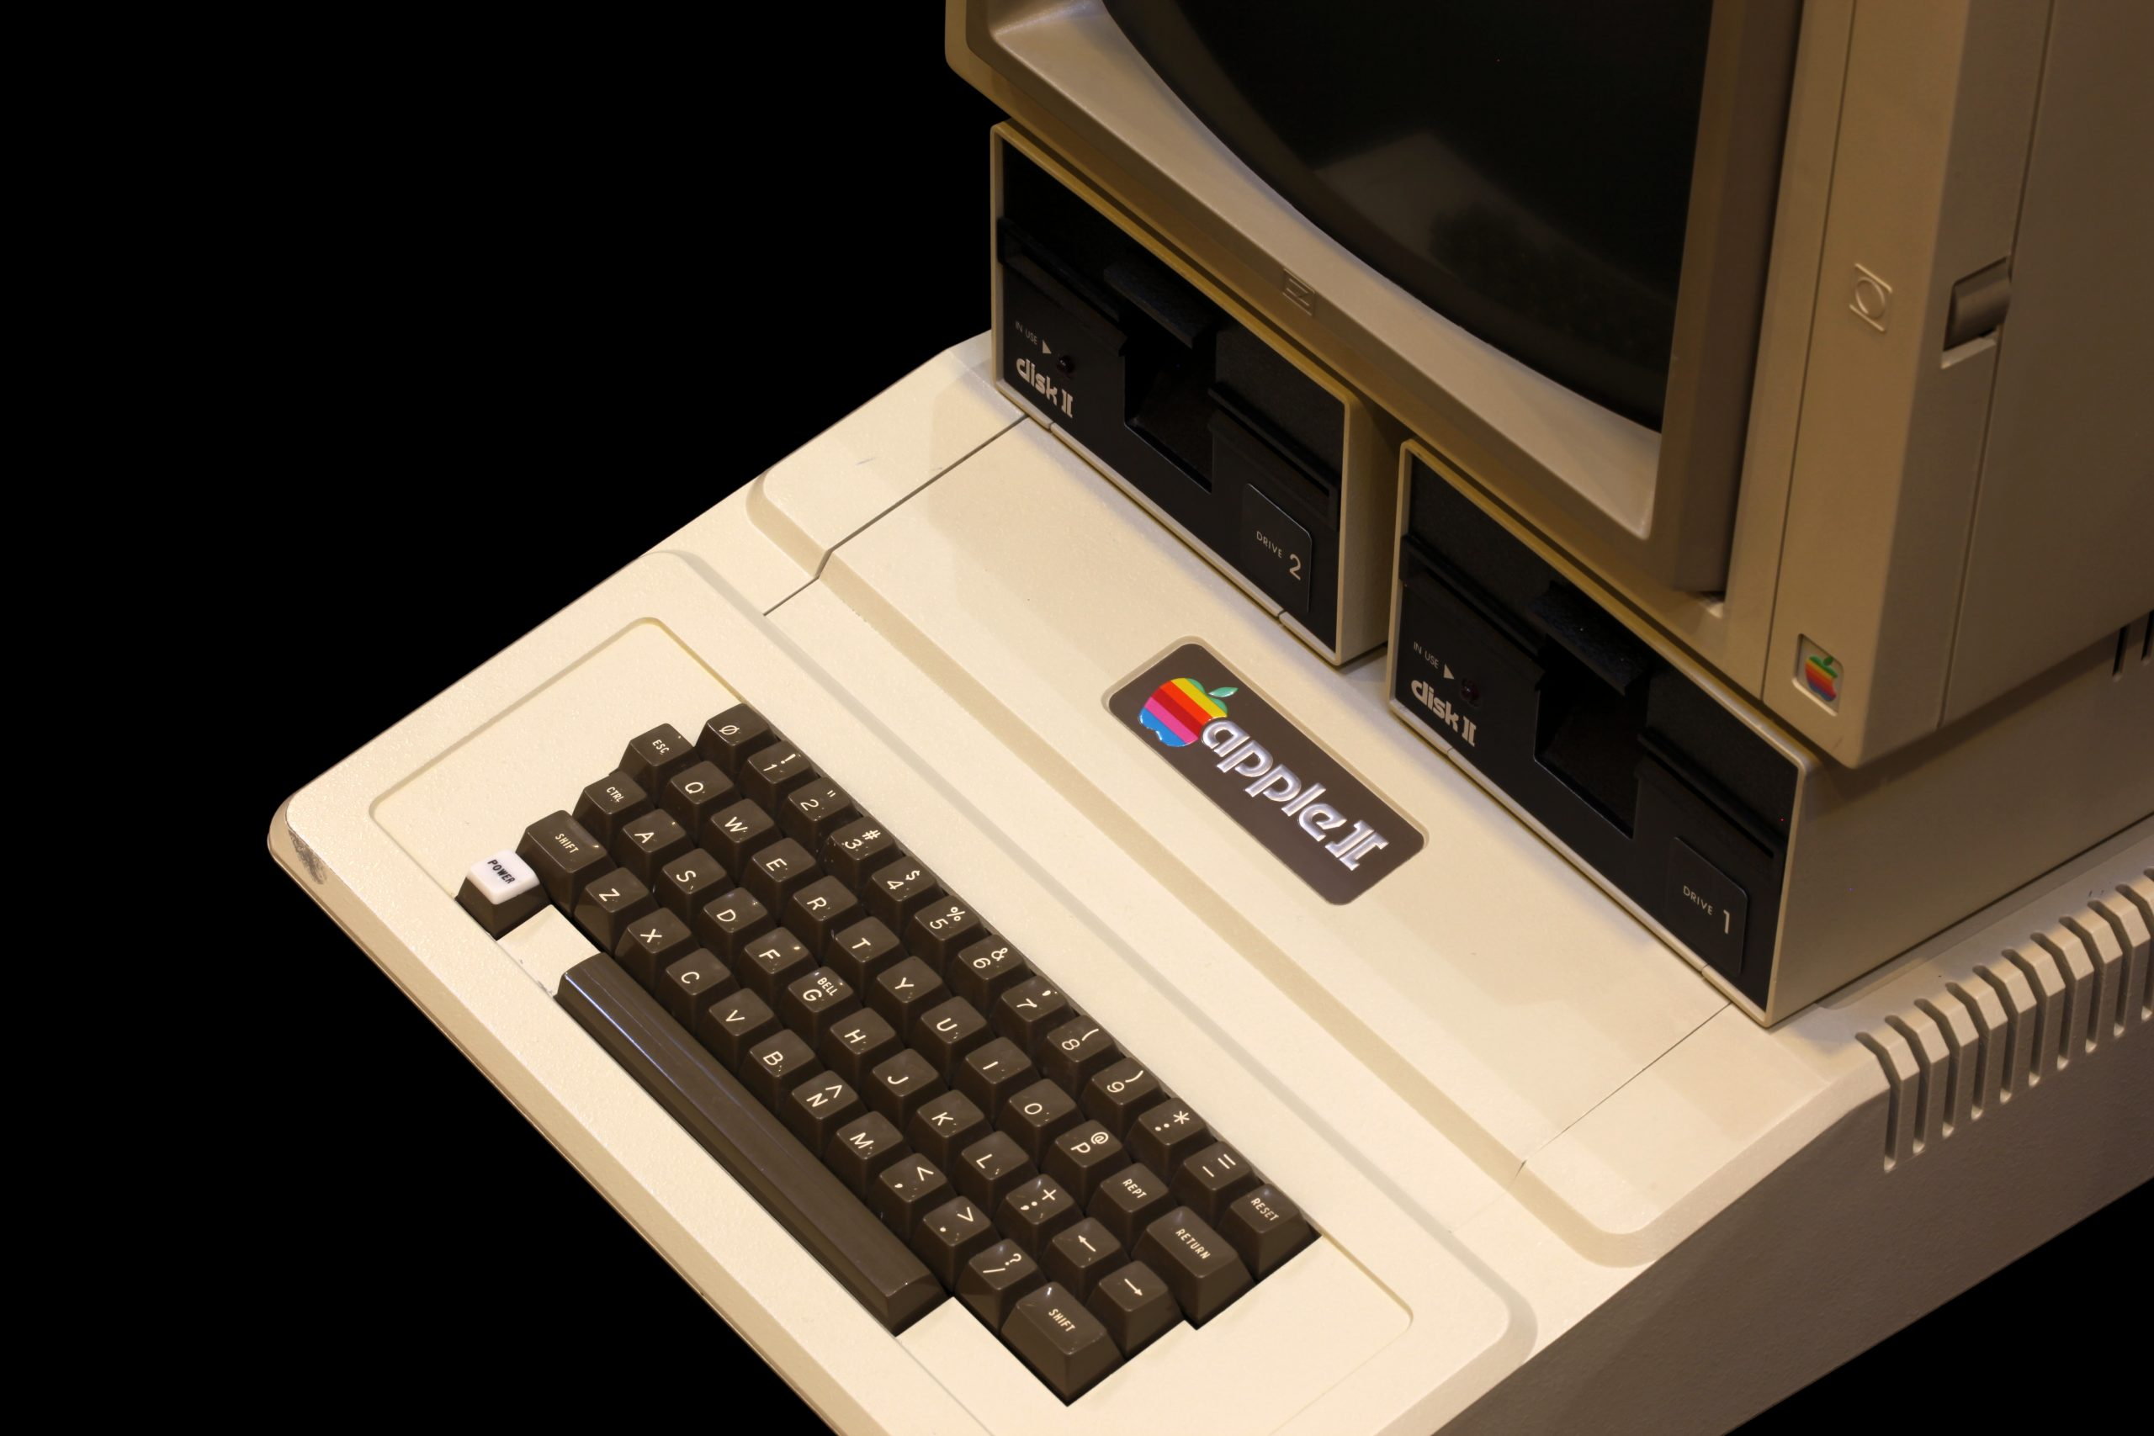

Apple II

**5ª Geração (1990 até hoje): Computação Inteligente**

A quinta geração é marcada pelo uso de inteligência artificial, aprendizado de máquina e sistemas interconectados. A computação se tornou mais inteligente e capaz de executar tarefas complexas.  
  
Exemplos: Supercomputadores modernos, Smartphones.

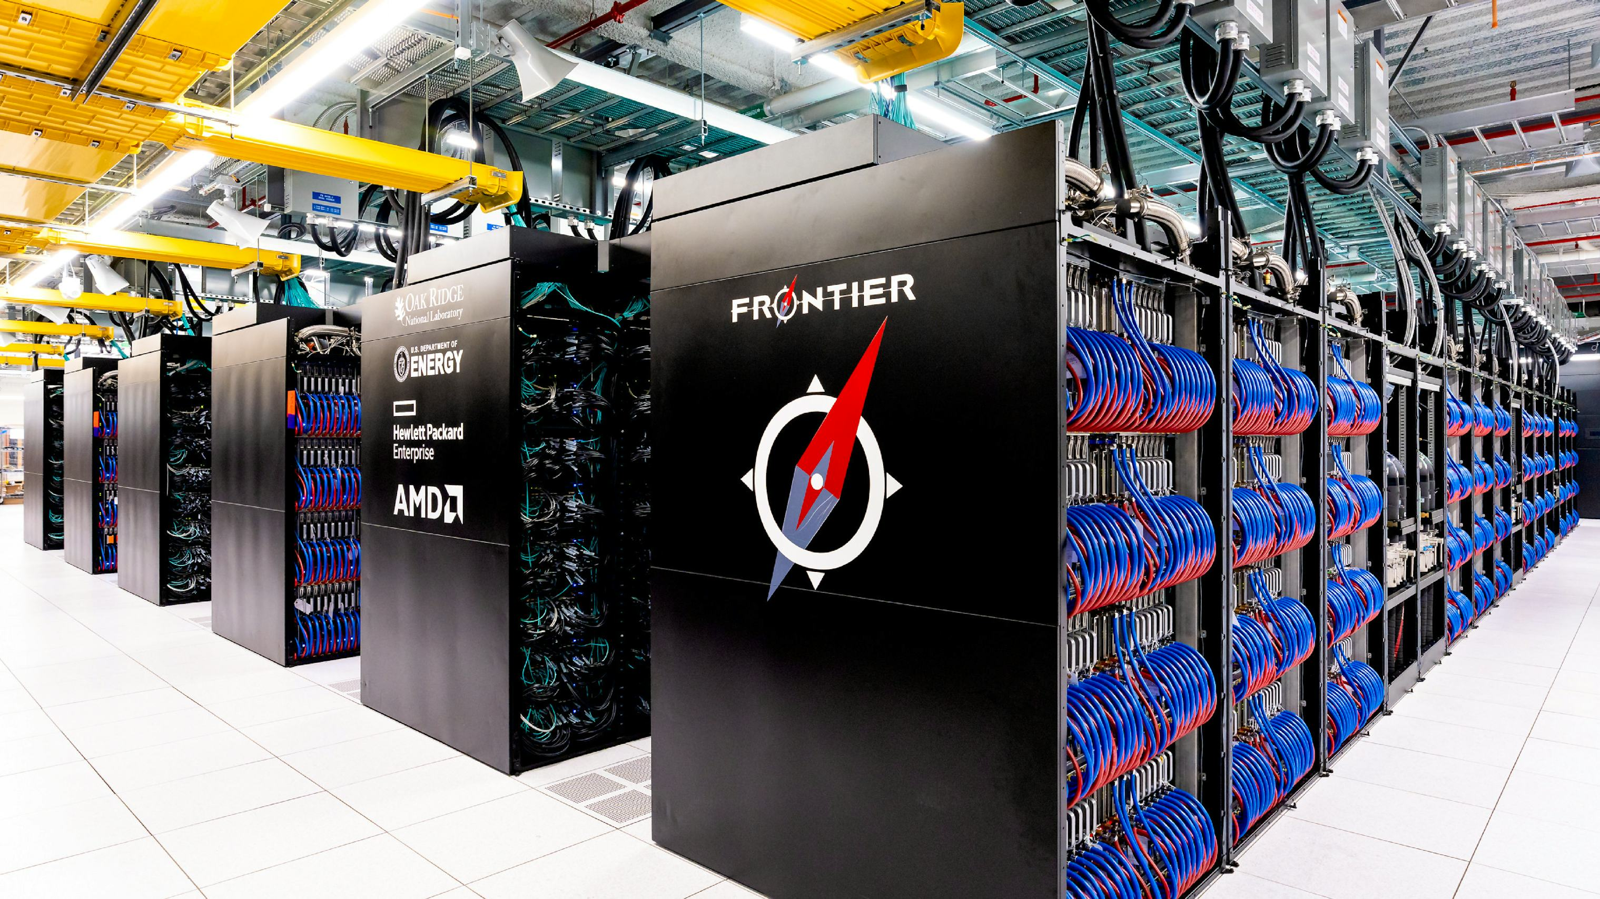

Supercomputadores modernos

**Pessoas Importantes na Computação**

**Alan Turing**

Considerado o pai da ciência da computação, criou o conceito de máquina de Turing e foi decisivo na quebra de códigos durante a Segunda Guerra Mundial.

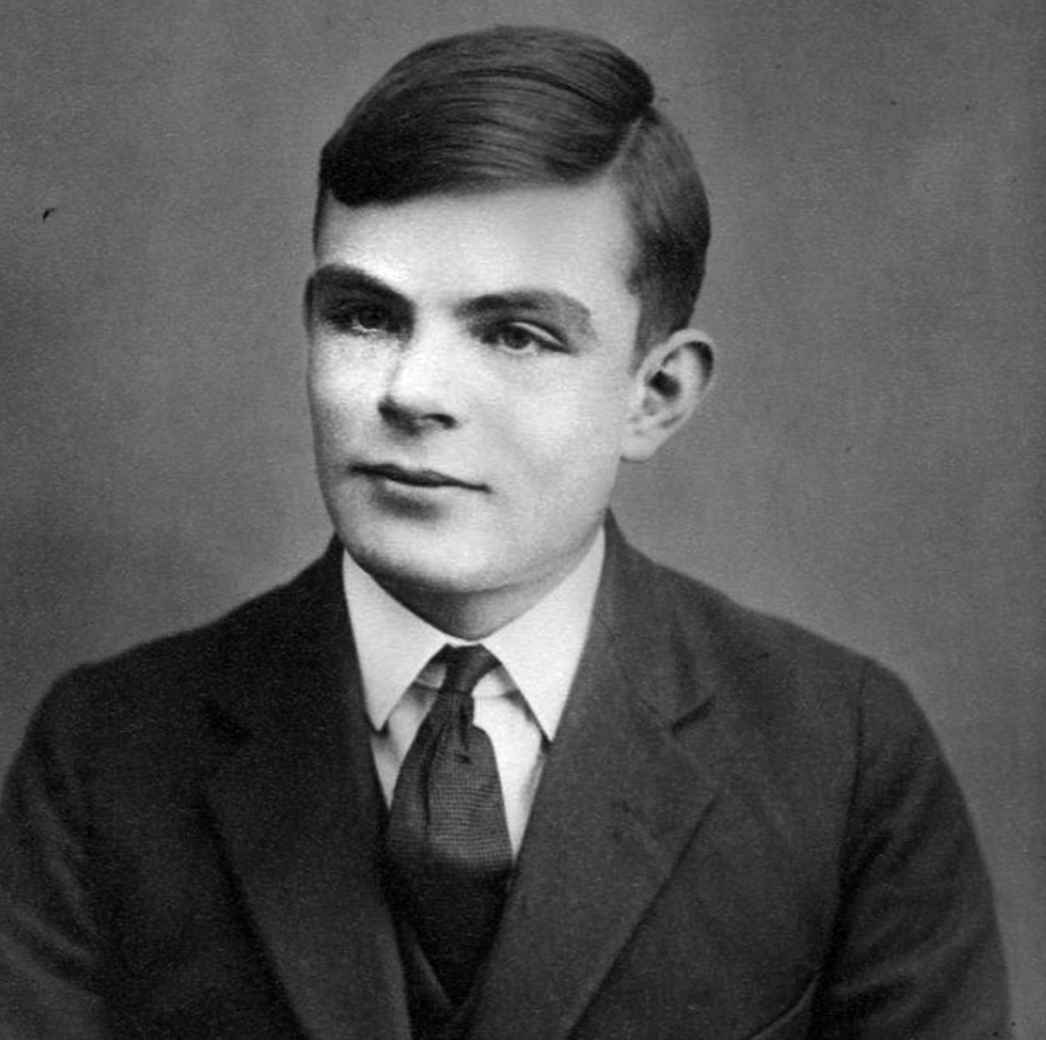

**John Von Neumann**

Criou a arquitetura de Von Neumann, base dos computadores modernos, que armazena dados e instruções na mesma memória.

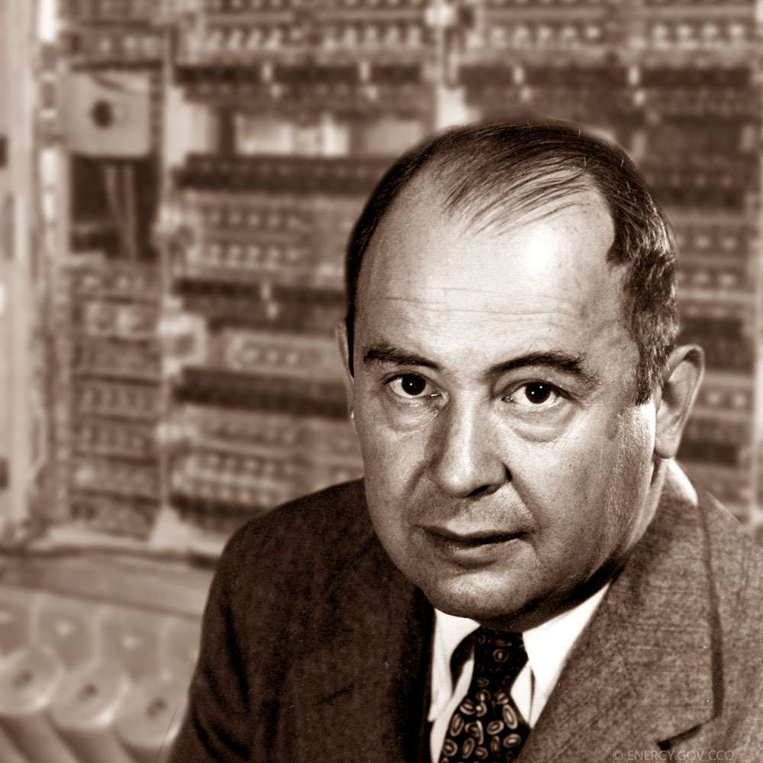

**John Bardeen, Walter Brattain e William Shockley**

Inventaram o transistor, fundamental para a miniaturização dos computadores.

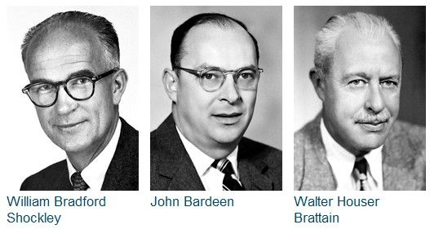

**Steve Jobs e Steve Wozniak**

Fundadores da Apple, popularizaram os computadores pessoais com o Apple II e outros produtos inovadores.

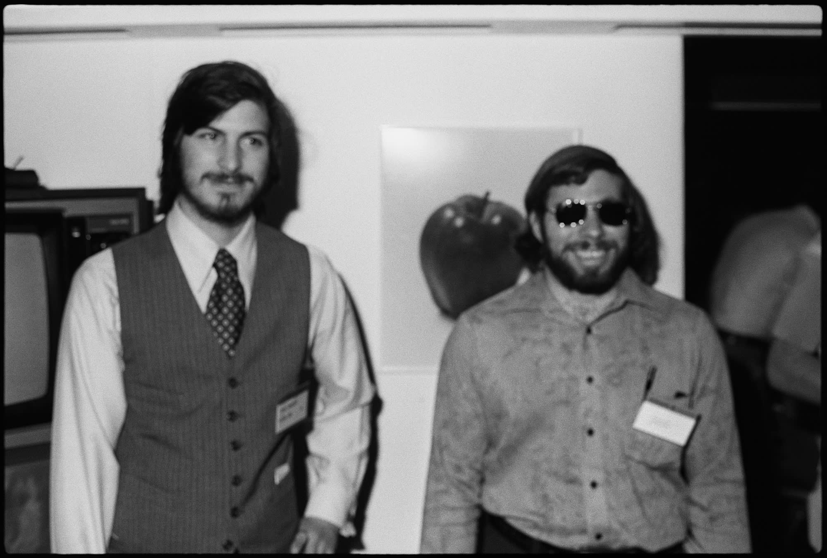

**Gordon Moore**

Cofundador da Intel e autor da Lei de Moore, que prevê a duplicação dos transistores em chips a cada dois anos.

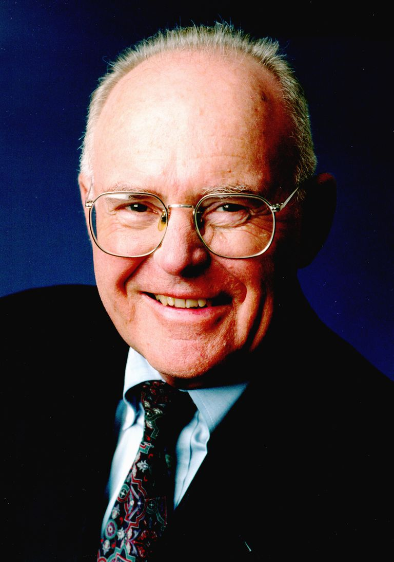

**Conclusão**

A evolução dos computadores tem sido um processo fascinante, impulsionado por inovações tecnológicas que mudaram o mundo. Desde os primeiros computadores gigantes até os dispositivos modernos, a computação se tornou uma ferramenta indispensável em praticamente todas as áreas da vida. O trabalho de visionários como Turing, Von Neumann, Jobs e outros ajudou a moldar a era digital em que vivemos hoje.

**Bibliografia**

Instituto Nacional de Pesquisas Espaciais (INPE). "História dos Computadores." Disponível em: https://www.inpe.br

Intel Corporation. "A História dos Microprocessadores." Disponível em: https://www.intel.com

Computer History Museum. "Timeline of Computer History." Disponível em: https://computerhistory.org

IEEE Spectrum. "Moore’s Law: The Rule That Really Matters in Tech." Disponível em: https://spectrum.ieee.org

BBC News. "Alan Turing: The Father of Modern Computing." Disponível em: https://www.bbc.com

Wikipédia: "História do hardware de computador" e "Pioneiros da ciência da computação" (consultada para referências complementares).